k.ú. Frýdnava KN 1271/12
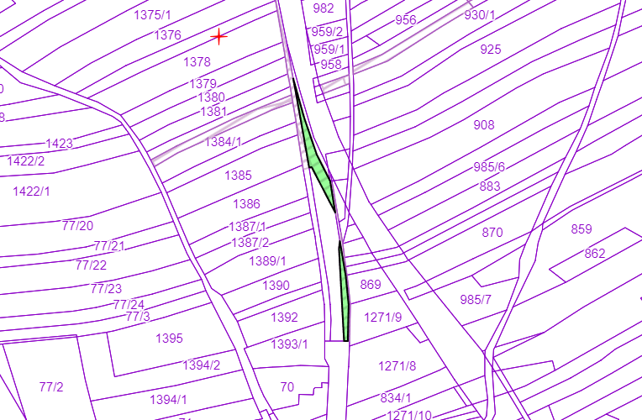

k.ú. Frýdnava KN 1271/4, 1271/5
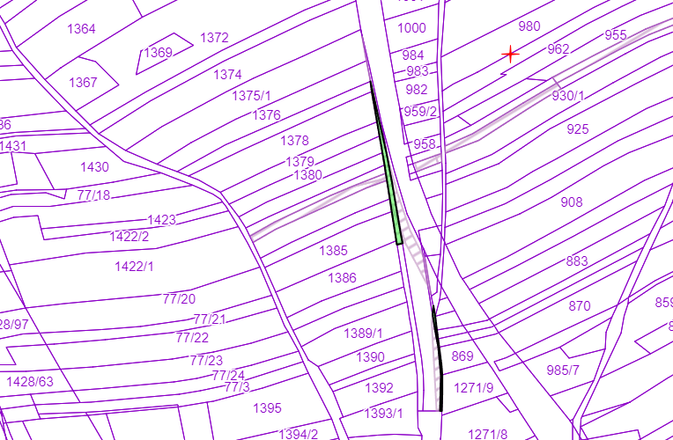

k.ú. Habry KN 1815/15
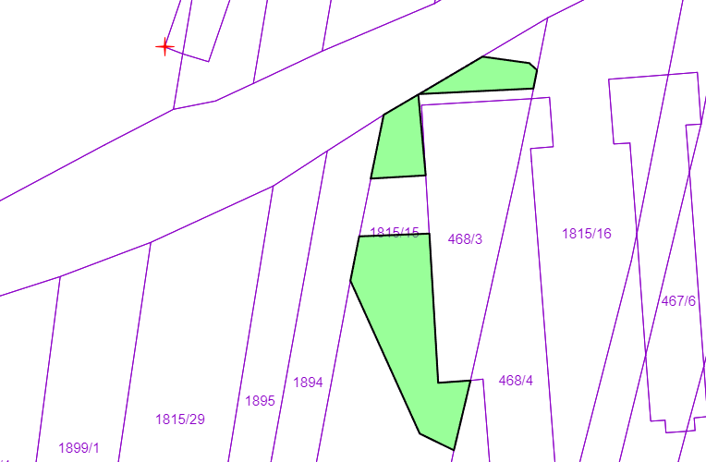

k.ú. Habry KN 3416/17
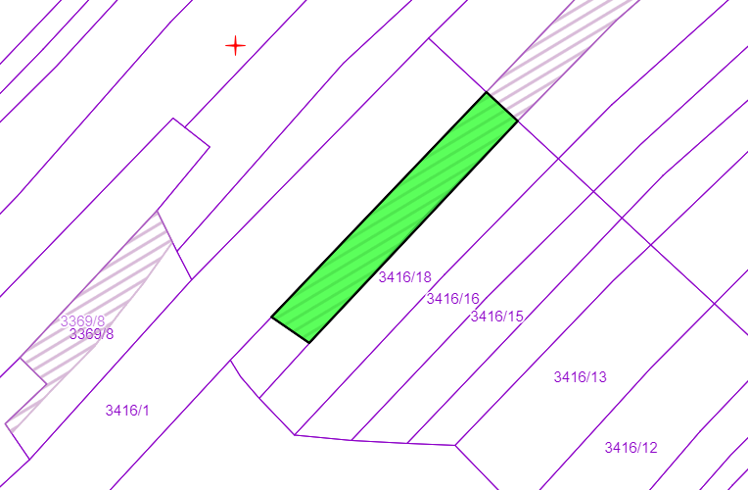

k.ú. Habry KN 6605/3
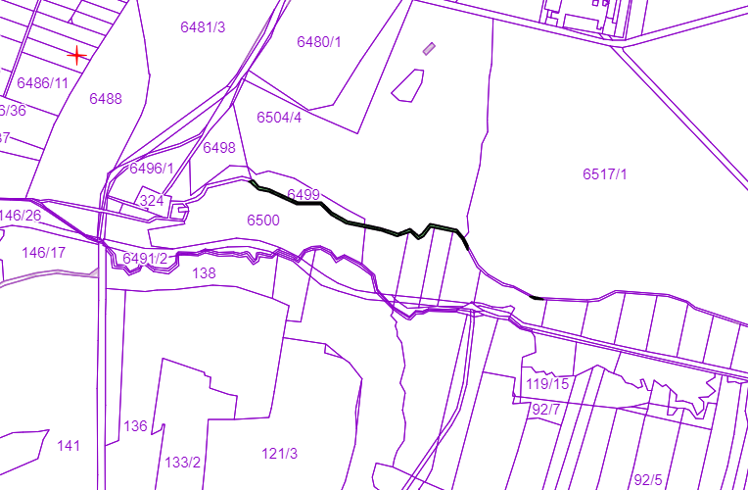

k.ú. Rybníček u Habrů KN 883/4
